**Computer Network**

#Assignment2

201111286 노준호

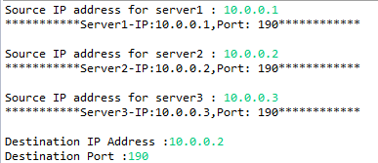

서버 아이피를 지정해준다. Port번호는 모두 190으로 같다. 연결할 서버 IP address와 port를 입력받는다. Destination IP address와 Destination port는 서버의 Source IP ,Source Port가 된다.

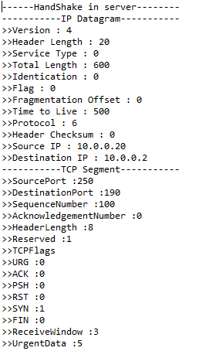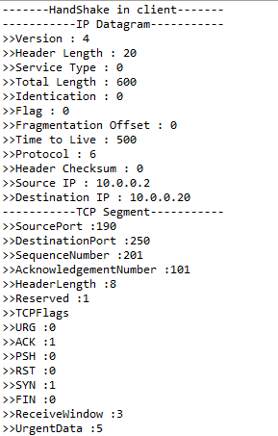

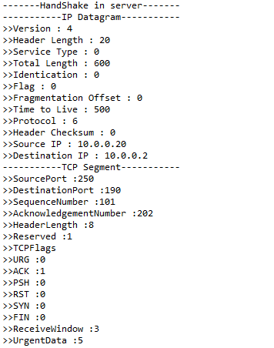

두 호스트(클라이언트,서버) 사이에 3개의 데이터그램이 보내지는 세방향 핸드쉐이크가 일어난다. 클라이언트가 자신의 세그먼트에 삽입하는 ACK는 클라이언트가 서버로부터 기대하는 다음바이트의 sequence number 이다. 앞으로 데이터를 보내기 위해 핸드쉐이크 과정이 일어나는 것이다.

-----------------------------------------------------------------------------------------------------------

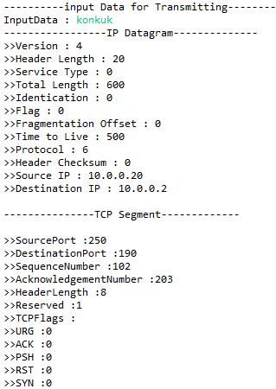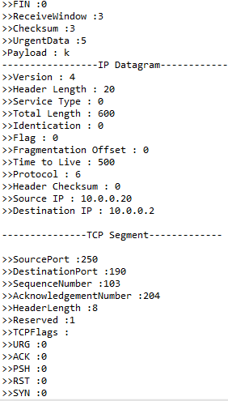

클라이언트 컴퓨터에서 입력한 문자열을 서버에게 보내는 상황을 보여주는 것이다.

글자는 하나씩 분리되어 전송하게 된다. 전송될때마다 IP 데이터그램 헤더정보와 TCPSegment 헤더정보가 출력된다. 그리고 seq와 ack값을 1씩 증가시킨다.

코드상에서는 전체 문자열을 한번에 보내고 서버에서 세그먼트에서 데이터를 output할 때 문자길이단위로 IP데이터그램 헤더정보와 TCPSegment 헤더정보를 출력하게 해줬다.

------------------------------------------------------------------------------------------------------------

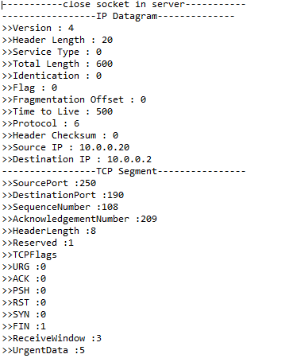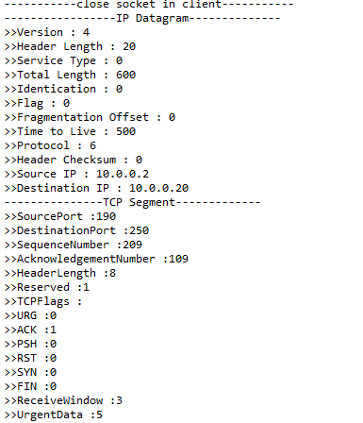

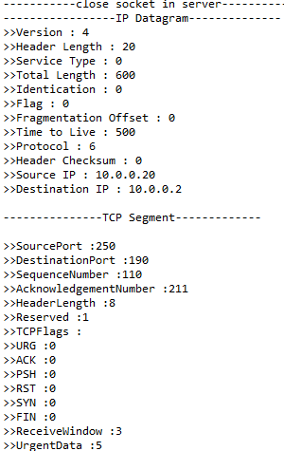

종료를 하면 클라이언트 소켓을 닫고 연결상태를 마지막으로 출력한다.